ОЛИМПИАДА «ЛОМОНОСОВ-2017» ПО ГЕОГРАФИИ

1 ТУР ОТВЕТЫ
(порядок ответов в вопросах тестов может не совпадать; варианты определялись случайным образом)

5-9 классы

№ | ВОПРОС | ОТВЕТ
 | Расстояние от Санкт-Петербурга до Магадана – меньше, чем от Санкт-Петербурга до экватора. | да
 | Расстояние от Магадана до Санкт-Петербурга больше, чем расстояние от Магадана до экватора. | нет
 | Наиболее протяженная сухопутная граница у России с республикой Казахстан. | да
 | Морскими соседями России являются США, Япония и Канада. | нет
 | На Северном полюсе продолжительность полярной ночи и полярного дня одинаковая. | нет
 | На Южном полюсе продолжительность полярной ночи и полярного дня одинаковая. | нет
 | Если бы период обращения Луны вокруг Земли был бы в 30 раз короче, то сутки на Земле постепенно становились бы короче. | да
 | Если бы период обращения Луны вокруг Земли был бы в 30 раз короче, то сутки на Земле постепенно становились бы длиннее. | нет
 | В республике Калмыкия расположен главный духовный центр российских буддистов. | нет
 | Большая часть верующих татар, башкир и чеченцев исповедует ислам. | да
 | На острове Большевик и на плато Советском бывает полярная ночь. | да
 | Когда на острове Большевик полярная ночь, на плато Советском — полярный день. | да
 | На Меркурии есть метеориты, но нет метеоров. | да
 | На Венере есть метеориты, но нет метеоров. | нет
 | Для Чукотского автономного округа характерна низкая плотность автомобильных и полное отсутствие железных дорог. | да
 | Николаевская железная дорога, соединяющая Санкт-Петербург и Москву, была пущена в эксплуатацию в начале ХХ века. | нет
 | Самолет может пролететь одинаковое количество километров на восток, затем на север и на юг и вернуться в исходную точку. | да
 | Самолет может пролететь одинаковое количество километров на запад, затем на юг и на север и вернуться в исходную точку. | да
 | Если бы плоскость лунной орбиты располагалась в плоскости земной орбиты, то земляне полнолуния не видели бы. | да
 | На Венере Солнце встает на западе. | да
 | Бо́льшая часть населения России (почти 4/5) проживает в её европейской части, а 3/4 территории страны находится в азиатской части. | да
 | Процесс уменьшения общей численности населения в результате превышения смертности над рождаемостью называется депопуляцией. | да
 | Ярославль является вторым по числу жителей городом Центрального экономического района. | да
 | Салехард является крупнейшим по числу жителей городом Ямало-Ненецкого автономного округа. | нет
 | Города Псков, Смоленск и Великий Новгород по времени своего основания старше Москвы. | да
 | Мурманск является самым крупным по числу жителей городом России за полярным кругом. | да
 | Под самой протяженной единой горной системой нашей планеты фиксируется обычно наименьшая мощность земной коры. | да
 | Под самой протяженной единой горной системой нашей планеты фиксируется обычно наибольшая мощность земной коры. | нет
 | Подводные каньоны располагаются обычно на материковом склоне. | да
 | Главным фактором размещения предприятий по производству растительного и животного масла в России является потребительский. | нет
 | Главным фактором размещения предприятий по производству мясных и рыбных консервов в России является потребительский. | нет
 | В России основные посевы яровой пшеницы сосредоточены на Северном Кавказе. | нет
 | В нечерноземной зоне Европейской России стоимость продукции животноводства превышает аналогичный показатель по растениеводству. | да
 | Облака состоят из водяных паров. | нет
 | Туман – это скопление жидких или твердых частиц воды в приземном слое, ухудшающее видимость. | да
 | Возраст гор Альпийско-Гималайского пояса совпадает с возрастом альпийской складчатости. | да
 | Полярная сова обитает на плато Полярном. | нет
 | Крупнейшие по запасам каменноугольные бассейны России расположены на Европейском Севере. | нет
 | Крупнейшее в России месторождение калийной соли расположено в Пермском крае. | да
 | Наибольшее количество золота и алмазов в России добывают на территории Уральского экономического района. | нет
 | Больше всего каменного угля в России добывают в Донецком бассейне. | нет
 | Самая длинная река мира имеет и самый большой годовой сток. | да
 | Самая длинная река в пределах России имеет и наибольший годовой сток в РФ. | нет
 | В Антананариву и Парамарибу – один и тот же тип климата. | да
 | В Гондурасе и Свазиленде один и тот же тип климата. | да
 | Один из крупнейших в этой отрасли промышленности Норильский комбинат («Норильский никель») построен в 1950-е годы на севере Красноярского края. | да
 | Предприятия концерна «Калашников», производящие боевое автоматическое и снайперское оружие, расположены в столице Удмуртии. | да
 | В г. Комсомольске-на-Амуре производят военные и гражданские самолеты марки «Су». | да
 | В г. Тольятти крупнейшим градообразующим предприятием является «АвтоВАЗ» — крупнейший производитель легковых автомобилей в России. | да
 | Самые мощные ГЭС России расположены на р. Волге. | нет
 | Чем выше доля рассеянной радиации в суммарной радиации, тем ниже абсолютные значения суммарной радиации. | да
 | Чем ниже доля рассеянной радиации в суммарной радиации, тем ниже абсолютные значения суммарной радиации. | нет
 | Луговая собачка и собака динго обитают в разных долготных и в разных широтных полушариях. | да
 | Очковый медведь и очковая змея обитают в одном и том же долготном и широтном полушариях. | нет
 | Самая высокая горная вершина России расположена на границе республик Кабардино-Балкария и Карачаево-Черкесия. | да
 | Площадь России равна 17,1 млн км², что составляет 11,3% мировой суши. | да
 | Административный центр Ненецкого автономного округа расположен севернее Полярного круга. | да
 | Административный центр Чукотского автономного округа расположен севернее Полярного круга. | нет
 | Крайняя южная точка РФ расположена юго-западнее горы Базардюзю в восточной части Главного хребта Большого Кавказа, на границе Дагестана и Грузии. | нет
 | Чем более плодородная почва, тем больше удельная биомасса в природной зоне. | нет
 | Участие слова «красный» или части слова «красно» в названии зональных почв указывает на их высокое плодородие. | нет
25 | 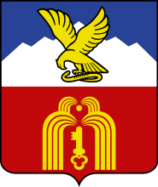 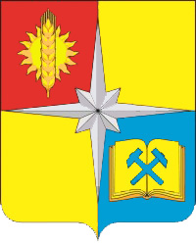 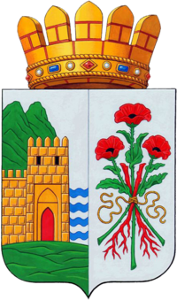 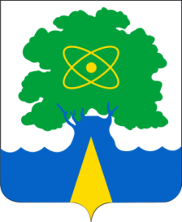 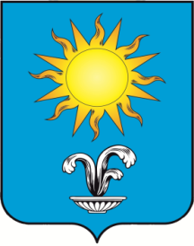  1 2 3 4 5  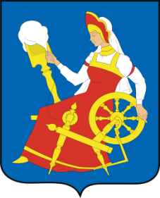  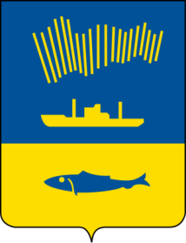 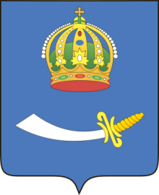 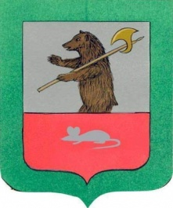  6 7 8 9 10  Перед Вами гербы 10 российских городов. Выпишите из предложенного списка городов, те, которые соответствуют этим гербам. Выберите из них: а) города науки, б) туристические центры, в) города-курорты, г) транспортные центры, д) промышленные центры.  Список городов: Геленджик, Заполярный, Махачкала, Астрахань, Солнечногорск, Пятигорск, Мурманск, Магадан, Изборск, Королев, Кострома, Кисловодск, Апатиты, Иваново, Ярославль, Дербент, Анадырь, Дубна, Петропавловск-Камчатский, Мышкин.
О  Т  В  Е  Т | 1 Пятигорск 6 Иваново  2 Апатиты 7 Королев  3 Дербент 8 Мурманск  4 Дубна 9 Астрахань  5 Кисловодск 10 Мышкин  А 4, 7  Б 3, 10  В 1, 5  Г 8, 9  Д 2, 6
На флагах некоторых стран или субъектов стран изображены созвездия, которые издревле помогали ориентироваться путешественникам.
1) Назовите эти страны.
2) Поясните, как ориентироваться по этим созвездиям.
3) Из получившегося перечня выберите страну (или страны), где солнце нельзя увидеть строго на юге.
4) Для оставшихся стран укажите, когда в течение года солнце там можно увидеть строго на юге.
5) Назовите литосферные плиты, на которых расположены эти государства.
6) Укажите плиты, перемещение которых в целом противоположно направлению движения Земли вокруг своей оси.
7) В столицах каких государств из получившегося перечня дневное время суток 10 октября, когда на часах у жителя Тегерана 10 часов 46 минут?
О  Т  В  Е  Т | 1) Австралия, Новая Зеландия, Папуа-Новая Гвинея, Самоа, Бразилия, США  2) На флаге штата Аляска США изображена Большая Медведица и Полярная звезда. В северном полушарии Полярная звезда указывает на север, т.к. расположена практически в зените над Северным полюсом. Высота Полярной звезды над горизонтом указывает на широту местности.  На флагах остальных стран изображено созвездие Южный Крест. Длинная ось Южного Креста указывает направление на юг.  3) Новая Зеландия  4) Австралия — частично расположена в тропическом поясе освещенности, с 21 октября по 21 февраля;  Папуа-Новая Гвинея — с 1 октября по 8 марта  Самоа — с 24 октября по 18 февраля  Бразилия — с 10 сентября по 3 апреля  США — в течение всего года  (для всех дат точность ± 3 суток)  5) Индо-Австралийская, Тихоокеанская, Южно-Американская, Северо-Американская  6) Тихоокеанская, Южно-Американская, Северо-Американская  7) Новая Зеландия, Австралия, Папуа-Новая Гвинея

